**Урок мужества, посвященный Подвигу пермяков, защищавших единство и суверенитет Российской Федерации (события на Северном Кавказе конца ХХ – начала ХХ1 века)».**

**«Потухшие сердца Чечни»**

**Цели занятия:**

**Образовательные:**

-дать понятие «патриотизм», «воинский долг», «конституционные обязанности».

-познакомить учащихся с историческими справками, связанными с событиями 20- летней давности, с гибелью Пермского ОМОНа;

-повысить информационную грамотность учащихся.

**Развивающие:**

- развитие чувства собственного достоинства и умения уважать достоинство других, способности к сочувствию, сопереживанию;

- формирование навыков социальной восприимчивости и доверия;

-развить ключевые компетентности: коммуникативные навыки, навыки монологической речи, навыки выделения главного.

**Воспитательные:**

- Воспитывать в учащихся чувство патриотизма, любви к родине, гордость за нашу Родину;

-воспитывать у школьников стремление противостоять насилию и жестокости в современном мире, защищать идеи гуманизма.

**Используемое ИКТ:**  компьютер,   проектор,  экран.

**Используемые материалы:**

- презентация

 - видеосюжет

*(На слайде представлен эпиграф)*

**«Война — жесточе нету слова.  
Война — печальней нету слова.  
Война — святее нету слова  
В тоске и славе этих лет.  
И на устах у нас иного  
Ещё не может быть и нет».**

А. Твардовский

**Ход мероприятия**

*(На фоне музыки («Аве Мария») учащийся читает стихотворение)*

«НАЗВАНИЕ» автор

**Учащийся:**

**СТИХ**

**Учитель:**

*(Идёт обсуждение эпиграфа к классному часу)*

**Учитель:**Сегодня наш урок посвящен подвигу пермяков, защищавших единство и суверенитет Российской Федерации.

*(Историческая справка о Второй Чеченской кампании)*

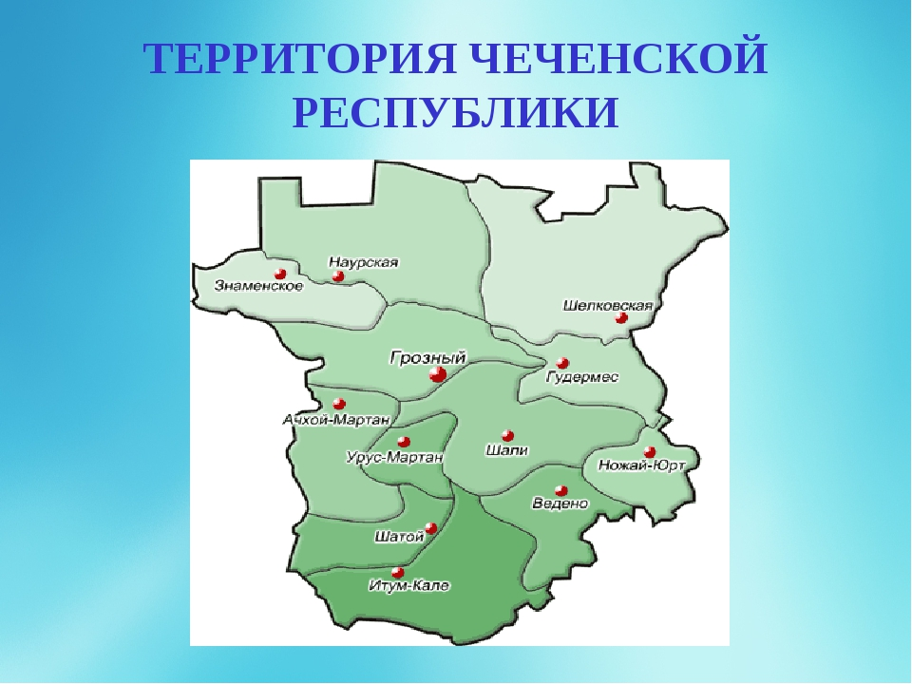

*(демонстрация карты Чеченской Республики с указанием места гибели Пермского ОМОНа)*

**Учитель:**Слово предоставляется гостям нашего памятного мероприятия. *(ветераны Чеченской войны, родственники, однополчане)*

**Вопросы учащихся гостям:**

**Учитель:** Для восстановления событий 20-летней давности, давайте посмотрим видеосюжет на эту тему.

*(просмотр и обсуждение видеоролика)*

**Учитель:**А сейчас давайте подведём итоги нашего классного часа.

*(Учащиеся отвечают на вопросы учителя)*

*Звучит музыка В. А. Моцарта «Реквием».*

**Минута молчания.**

**Заключительное слово учителя**

С первых дней боевых действий на территории республики Чечня российские солдаты проявляют мужество и отвагу. Во время боев они действуют уверенно и решительно, всегда готовые прийти на помощь. В трудную минуту оказываются там, где тяжелее всего. И не малая заслуга в том, что на многострадальной Чеченской земле скоро восстановиться мир, принадлежит нашим ребятам. А их родные и близкие должны быть уверены, что ночью не прогремит взрыв, не начнется стрельба, что наступит новый мирный солнечный день.

**Приложение.**

(*Рекомендованные материалы к использованию на уроке*)

1) А. Хворостян Песня “Я служу России”

2) Песня Виктор Петлюра «Груз 200».

3) Д.Маликов альбом «Страх полета», «Одной ногой в раю».